EVALUACION INTEGRAL – GESTIÓN DE OPERACIONES

1. DIVISIÓN DE LA EXPOSICIÓN– INFORMACION PARA PPTS

EXPOSITOR 1: Introducción y Diagnóstico General (4 diapositivas)
Diapositiva 1: Información de la empresa:
- BUZIOS S.A.C. es una empresa peruana especializada en diseño, fabricación y comercialización de artículos de cuero de alta calidad.
- Ofrece productos como correas, billeteras, maletas, tarjeteros, etc.
- Combina trabajo artesanal con técnicas modernas para destacarse en el mercado minorista nacional.
Imagen del documento: Ninguna.

Diapositiva 2: Ventas registradas - Últimos 3 trimestres:
- Se muestran los datos de ventas recientes.
- Permiten observar el comportamiento comercial de la empresa.
Imagen del documento:
s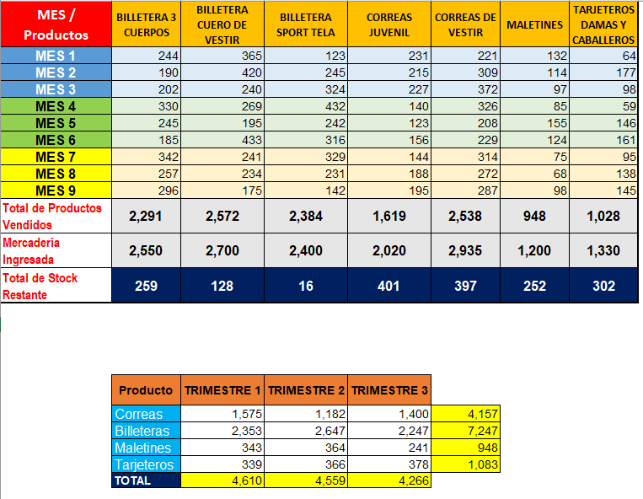

Diapositiva 3: Indicadores de productividad propuestos:
- Productividad laboral: Ventas netas / Nº de empleados (> S/ 30,000 por empleado)
- Rendimiento por hora: Unidades producidas / Horas trabajadas (> 2.5 unidades/hora)
- Índice de rotación de inventario: Costo de ventas / Inventario promedio (3 veces/trimestre)
- Tasa de productos defectuosos: (< 3%)
- Tiempo promedio de producción: (< 0.4 h/unidad)
- Nivel de cumplimiento de entrega: (≥ 95%)
Imagen del documento:
Indicador | Fórmula | Meta Trimestral
Productividad laboral | Ventas netas / N° de empleados | > S/ 30,000/empleado
Rendimiento por hora trabajada | Unidades producidas / Horas trabajadas | > 2.5 unidades/hora
Índice de rotación de inventario | Costo de ventas / Inventario promedio | 3 veces/trimestre
Tasa de productos defectuosos | (Productos defectuosos / Total producidos) x 100 | < 3%
Tiempo promedio de producción | Total, horas / Unidades producidas | < 0.4 h por unidad
Nivel de cumplimiento de entrega | (Pedidos entregados a tiempo / Total pedidos) x 100 | ≥ 95%

Diapositiva 4: Administración de operaciones:
- BUZIOS gestiona la producción asegurando calidad y eficiencia.
- Aplica indicadores de productividad para evaluar desempeño.
- Invierte en capacitación y mantenimiento para reducir errores.
- Se planifica el inventario mediante EOQ y ROP.
Imagen del documento: Ninguna.

EXPOSITOR 2: Pronóstico de Producción (3 diapositivas)
Diapositiva 5: Cálculo del incremento o disminución de ventas:
- Se analiza el comportamiento de ventas.
- Se estima el crecimiento o reducción proyectado para el próximo trimestre.
Imagen del documento:
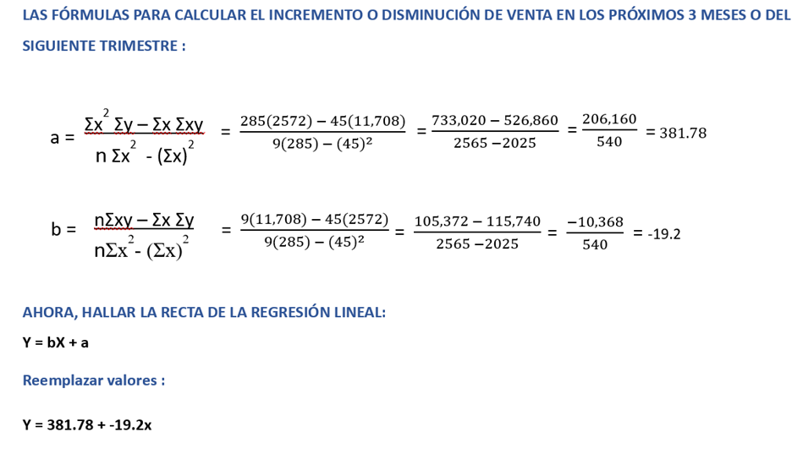

Diapositiva 6: Cálculo del coeficiente de correlación:
- Se utiliza el coeficiente de correlación para medir la relación entre tiempo y ventas.
- El valor hallado permite determinar si existe una tendencia lineal positiva o negativa.
Imagen del documento:
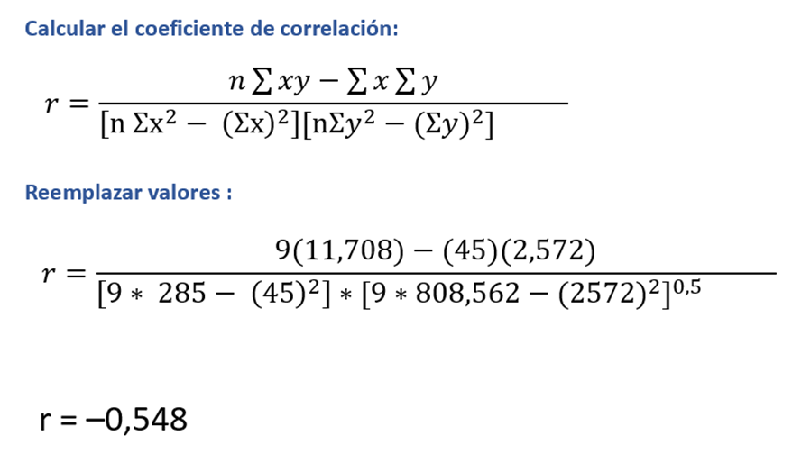

Diapositiva 7: Diagrama de dispersión:
- Se representa gráficamente la relación entre los trimestres y las ventas.
- Muestra visualmente si existe una correlación positiva.
Imagen del documento:
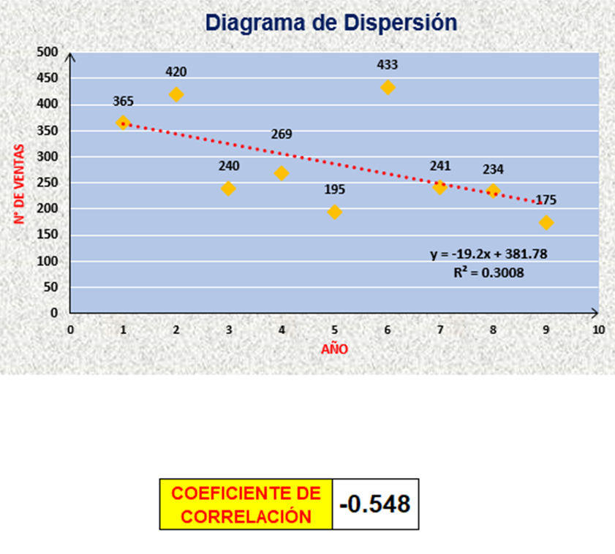

EXPOSITOR 3: Calidad y Costos (5 diapositivas)
Diapositiva 8: Costos de prevención:
- Capacitación interna en técnicas de costura, uso de cuero y control visual.
- Mantenimiento preventivo de maquinaria de corte y sellado.
- Costos anuales: S/. 6,000 (capacitación), S/. 4,200 (mantenimiento).
Imagen del documento: Ninguna.

Diapositiva 9: Costos de evaluación:
- Control de calidad durante producción y antes de despacho.
- Auditorías internas para validar procesos y almacenes.
- Costos: S/. 18,000 (control), S/. 2,400 (auditorías).
Imagen del documento: Ninguna.

Diapositiva 10: Costos por fallas internas:
- Reprocesos por errores de costura o pegado: S/. 9,600
- Desperdicio por mala selección o corte del cuero: S/. 5,000
Imagen del documento: Ninguna.

Diapositiva 11: Costos por fallas externas:
- Devoluciones por hilos rotos, acabados deficientes: S/. 3,200
- Reenvíos a clientes insatisfechos: S/. 2,600
Imagen del documento: Ninguna.

Diapositiva 12: Conclusión sobre calidad Texto:
- BUZIOS apuesta por la prevención y evaluación para minimizar fallas.
- Invertir en calidad reduce desperdicios y protege la reputación.
Imagen del documento: Ninguna.

EXPOSITOR 4: Planificación y Control (6 diapositivas)
Diapositiva 13: Nivel de rotación de inventario:
- Ventas reales: 2,572 unidades
- Costo unitario: S/ 40
- Costo total de ventas: S/ 102,880
- Se calcula la rotación con inventario promedio.
Imagen del documento:
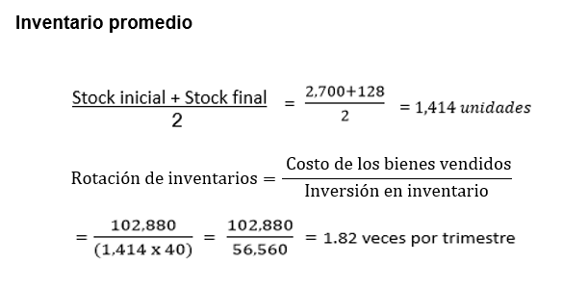

Diapositiva 14: Cálculo del EOQ (Economic Order Quantity) Texto:
- Datos: S=150, H=8, Demanda estimada.
- Resultado: EOQ = 359 unidades
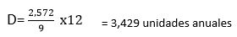
Imagen del documento:
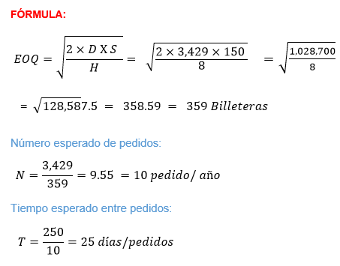

Diapositiva 15: Cálculo del ROP (Reorder Point) Texto:
- Tiempo de entrega: 7 días
- ROP = Demanda diaria x 7
- Resultado: ROP = 98 unidades
Imagen del documento:
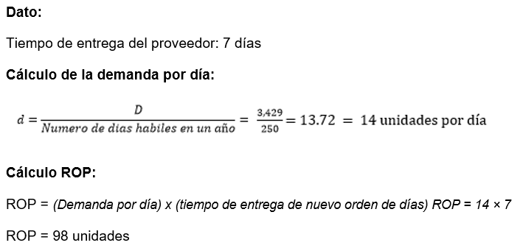

Diapositiva 16: Gráfica del nivel de inventario con ROP Texto:
- Representa la evolución del stock en el tiempo.
- Indica el momento de reposición de inventario.
Imagen del documento:
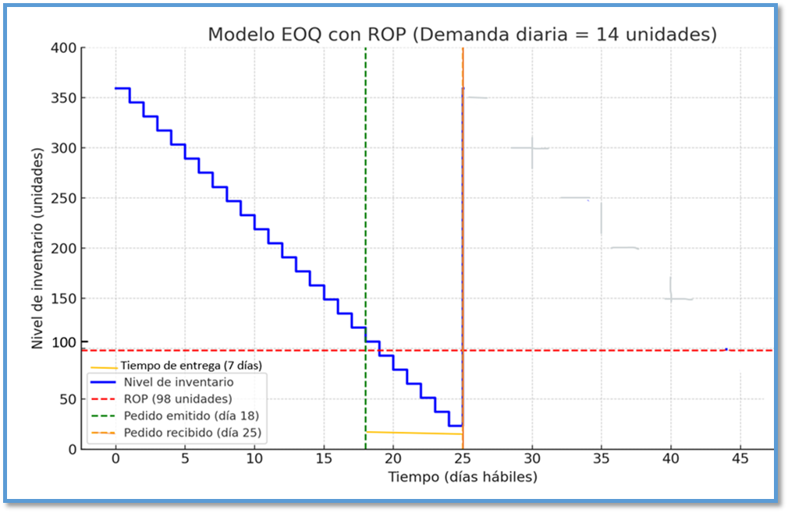

Diapositiva 17: Reporte de desperdicios frecuentes Texto:
- Equipos utilizados: máquinas de coser, troqueladoras, prensas, etc.
- Se identifican equipos con mayor incidencia de desperdicios.
Imagen del documento: 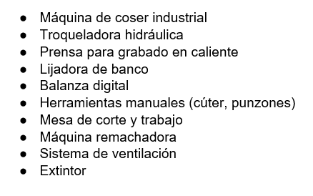

Diapositiva 18: Plan de mantenimiento preventivo Texto:
- Mantenimiento regular de equipos clave.
- Previene errores de producción y mejora la eficiencia.
Imagen del documento:
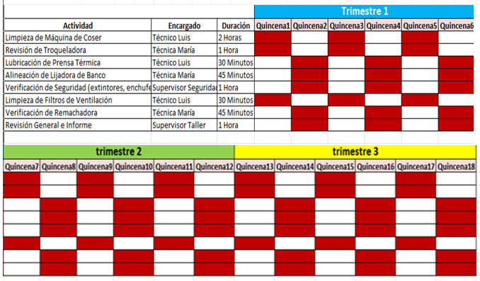

2. DIVISIÓN DE LA EXPOSICIÓN– GUION A SEGUIR

2.1. EXPOSITOR 1: Introducción y Diagnóstico General

Diapositiva 1: Información de la empresa
“Buenos días. Empezamos nuestra presentación hablando de BUZIOS S.A.C., una empresa peruana dedicada a la producción y comercialización de artículos de cuero de alta calidad. Su catálogo incluye billeteras, correas, maletas y tarjeteros, todos fabricados con un enfoque artesanal. Sin embargo, lo que destaca a BUZIOS es su integración de técnicas modernas en cada proceso productivo, lo que le permite mantener altos estándares de calidad mientras conserva la tradición artesanal. Esta combinación le ha permitido posicionarse como una marca confiable en el mercado nacional.”

Diapositiva 2: Ventas registradas - Últimos 3 trimestres
“En esta gráfica vemos las ventas correspondientes a los últimos tres trimestres. Estos datos nos permiten identificar patrones de comportamiento comercial, como picos de demanda o posibles caídas. Esta información es clave para analizar la eficiencia de las estrategias implementadas, así como para proyectar futuras decisiones operativas.”

Diapositiva 3: Indicadores de productividad propuestos
“BUZIOS utiliza diversos indicadores clave para medir su productividad. Por ejemplo, se busca que cada trabajador genere más de 30 mil soles en ventas trimestrales, y que el rendimiento por hora sea superior a 2.5 unidades. También se controla el inventario, con una rotación esperada de al menos tres veces por trimestre. En cuanto a calidad, el objetivo es mantener una tasa de productos defectuosos menor al 3% y producir cada unidad en menos de 0.4 horas. Finalmente, se mide el cumplimiento de entregas puntuales, que debe estar por encima del 95%.”

Diapositiva 4: Administración de operaciones
“La gestión de operaciones en BUZIOS se basa en estos indicadores. La empresa invierte en capacitación y mantenimiento preventivo para reducir fallas. Además, aplica herramientas como el EOQ y el ROP para evitar quiebres de stock. Todo este enfoque permite que BUZIOS se mantenga competitiva, ofreciendo productos con calidad constante.”

2.2. EXPOSITOR 2: Pronóstico de Producción

Diapositiva 5: Cálculo del incremento o disminución de ventas
“En esta sección analizamos la evolución de las ventas. Comparando los datos de los tres últimos trimestres, podemos identificar una tendencia que permite estimar si el siguiente trimestre mostrará crecimiento o caída. Esta proyección es esencial para ajustar la producción, evitando sobrecostos o faltantes.”

Diapositiva 6: Cálculo del coeficiente de correlación
“Aquí aplicamos el coeficiente de correlación para determinar la relación entre el tiempo y las ventas. El valor obtenido indica si existe una relación directa o inversa, o si no hay una correlación significativa. En el caso de BUZIOS, este valor nos ayuda a validar la tendencia que observamos en la diapositiva anterior.”

Diapositiva 7: Diagrama de dispersión
“Este diagrama de dispersión visualiza los datos de ventas por trimestre. Si observamos una línea o patrón ascendente, podemos confirmar la existencia de una correlación positiva entre el tiempo y las ventas. Esta información es útil para tomar decisiones futuras de producción y abastecimiento.”

EXPOSITOR 3: Calidad y Costos

Diapositiva 8: Costos de prevención
“BUZIOS destina un presupuesto significativo a prevenir errores. Esto incluye capacitación técnica para los artesanos y el mantenimiento periódico de las herramientas. El objetivo es evitar errores desde el inicio del proceso, lo que reduce retrabajos y pérdida de materiales.”

Diapositiva 9: Costos de evaluación
“Además de prevenir, se evalúa continuamente. Se realizan controles de calidad durante la producción y auditorías internas. Esto permite detectar posibles fallas antes de que el producto llegue al cliente. Aunque estos procesos tienen un costo, ayudan a mantener la reputación de la marca.”

Diapositiva 10: Costos por fallas internas
“A pesar de las medidas, pueden surgir errores. BUZIOS identifica los costos por reprocesos debido a defectos de costura o mal corte del cuero. Estos errores se detectan antes de que el producto salga al mercado, pero igual representan una pérdida de tiempo y materiales.”

Diapositiva 11: Costos por fallas externas
“Los errores que llegan al cliente tienen un impacto aún mayor. Por ejemplo, devoluciones por productos con acabados irregulares o reenvíos gratuitos. Estos casos no solo generan un costo directo, sino que afectan la percepción de la marca, por lo que se busca mantenerlos al mínimo.”

Diapositiva 12: Conclusión sobre calidad
“En resumen, BUZIOS adopta una estrategia proactiva en la gestión de la calidad. Invertir en prevención y evaluación es más rentable que enfrentar los costos por fallas. Esta visión les ha permitido ofrecer productos confiables y mantener la satisfacción del cliente.”

2.4. EXPOSITOR 4: Planificación y Control

Diapositiva 13: Nivel de rotación de inventario
“Empezamos esta parte revisando la rotación de inventario. Con 2,572 unidades vendidas a un costo unitario de 40 soles, se obtiene un costo de ventas total de más de 100 mil soles. Esto se compara con el inventario promedio para calcular la eficiencia del movimiento de stock. Una alta rotación implica un buen manejo del inventario.”

Diapositiva 14: Cálculo del EOQ
“El EOQ o cantidad económica de pedido indica cuántas unidades deben ordenarse cada vez para minimizar costos totales. En el caso de BUZIOS, el cálculo arroja un valor de 359 unidades por pedido, optimizando tanto los costos de pedido como de almacenamiento.”

Diapositiva 15: Cálculo del ROP
“El punto de reorden o ROP indica cuándo hacer el siguiente pedido. Se calcula multiplicando la demanda diaria por el tiempo de entrega. En este caso, el ROP es de 98 unidades, lo que significa que, al llegar a ese nivel de stock, debe hacerse una nueva orden para evitar quiebres.”

Diapositiva 16: Gráfica del nivel de inventario con ROP
“Aquí se visualiza la curva de inventario. Vemos cómo baja el stock con el tiempo hasta alcanzar el ROP, momento en el cual se realiza el pedido. Esta gráfica es útil para entender la dinámica de reposición y evitar faltantes.”

Diapositiva 17: Reporte de desperdicios frecuentes
“Se identificaron los equipos con mayor incidencia de desperdicio. Por ejemplo, las máquinas de coser, troqueladoras y prensas presentan fallas si no reciben mantenimiento adecuado. Este análisis permite focalizar las acciones correctivas.”

Diapositiva 18: Plan de mantenimiento preventivo
“Por ello, BUZIOS aplica un plan de mantenimiento preventivo. Con acciones programadas, se asegura el buen funcionamiento de los equipos, se reduce el desperdicio y se mejora la eficiencia. Esta práctica es clave para evitar interrupciones en la producción.”

